**Augmented Reality**

**(Fachartikel)**

**Module Number:** GPD917

**Module Name:** Games Programming Diploma

**Date Submitted:** 22.06.2018

**Award Name:** Games Programming Diploma

**Semester:** September 2017

**Name:** André Scherping

**City:** Hamburg

**Country:** Deutschland

**Word Count:** 2.907 /20280 Anschläge

Hiermit bestätige ich, dass ich die vorliegende Arbeit selbstständig verfasst und keine anderen als die angegebenen Hilfsmittel benutzt habe. Die Stellen der Arbeit, die dem Wortlaut oder dem Sinn nach anderen Werken (dazu zählen auch Internetquellen) entnommen sind, wurden unter Angabe der Quelle kenntlich gemacht.

Hamburg, 12.07.2018 ____________________ ______________________



Ort, Datum Unterschrift Student

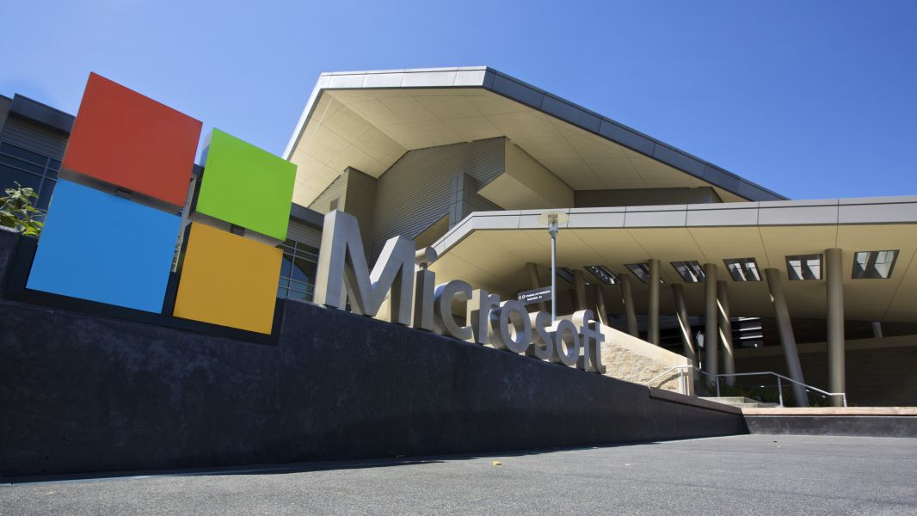

Quelle:

**Von Dos bis Xbox. Microsofts Stellung in der Spiele Industrie**

|  |
| --- |
| Meine Info Box |

# Microsoft, die Firma.

Die Microsoft Corporation ist ein internationaler Software- und Hardwarehersteller. Mit etwa 114.000 Mitarbeitern und einem Umsatz von rund 90 Milliarden US-Dollar ist das Unternehmen weltweit der größte Softwarehersteller. Der Hauptsitz liegt in Redmond, einem Vorort von Seattle-Bundesstaat .Washington. Februar 2014 ist Satya Nadella ChiefExecutive Officer (CEO). Das Unternehmen ist bekannt für sein Betriebssystem und sein Windows warepaket.

Das Unternehmen wurde am 4. April 1975 von Bill Gates und Paul Allen gegründet. Als Nachfolger von Gates war Steve Ballmer 2014 CEO. Die [F](https://de.wikipedia.org/wiki/Firma)irma Microsoft steht für [M](https://de.wikipedia.org/wiki/Mikrocomputer)icrocomputer-Software, ursprünglich *Micro-Soft*.

Nach anfänglichen Erfolgen mit einem -Interpreter Ende der 1970er Jahre stellte das Unternehmen 1981 sein Betriebssystem MS-DOS vor, das

im Auftrag von IBM entwickelt worden war. Der IBM-PC und dessen Nachbauten auf PC-Basis wurden in den 1980er Jahren vornehmlich mit diesem DOS-Betriebssystem ausgestattet. In den 1990er Jahren wurden das grafische Betriebssystem Windows und Microsofts Büro-Softwarepaket Office Marktführer im Bereich der Personal Computer.

Die gesamte Marktkapitalisierung von Microsoft belief sich Anfang 2017 auf 507,5 Milliarden US-Dollar, womit es das drittwertvollste Unternehmen weltweit ist.

|  |
| --- |
| Bill Gates und Steven Ballmer |

**Der Übergang vom Betriebssystem zur Spiel-Konsole:**

Nachdem Microsoft mit Ihrer „New Technologie“ (NT) und dem dazugehörigen Direct X, die damals im Spiele Bereich noch sehr schlechten Heimcomputer deutlich verbessert hat, ließen sich nun endlich 3D Spiele auch halbwegs anständig auf dem Heimcomputer spielen.

Mit weiterer Entwicklung der Technologie und dazugehörige Hardware wurde dieses besser und besser und immer mehr Spieler spielten am PC.

Microsoft hatte zu der Zeit schon einige PC Spiele im Handel und Umlauf wollte aber mehr und entwickelte einen Direct X Computer der schon bald als Xbox auf den Markt kam und Sony und Nintendo zum Handelnd zwang.

Noch bis heute hält dieses Dauer Wettrüsten um die Vorherrschaft am Spiele-Konsolen Bereich an und lässt die Firmen immer wieder verbesserte Spiele-Konsolen auf den Markt bringen, diese zum Teil sogar vom selben Typ, wie zu Beispiel Xbox ONE, Xbox One Elite und Xbox X auf welcher man sogar 4k fähige Spiele spielen kann . Der Größte Konkurrent zurzeit ist Sony mit ihrer Playstation 4 Pro die ebenfalls 4k fähig ist.

Microsoft Betriebssysteme, Anwendungen und Hardware:

|  |
| --- |
| Erste Betriebssystem |

Microsoft bietet Betriebssysteme und Anwendungsprogramme sowie Hardware wie Mäuse, Joysticks (die Weiterentwicklung von Sidewinder-Gamepads und Joysticks wurde eingestellt), Tastaturen und andere Eingabegeräte an, außerdem (seit der Übernahme von Navision) ERP-Software. Seit 2001 bietet Microsoft mit der Xbox, Xbox 360 und Xbox One auch Spielkonsolen an. Weiterhin verkauft Microsoft das Betriebssystem Windows Phone und als Nachfolger Windows 10 Mobile für den Mobilfunkmarkt. Von 2006 bis 2011 baute Toshiba im Auftrag von Microsoft den MP3-Player Zune. Im dazugehörigen Zune Marketplace, ähnlich dem iTunes Store, bot Microsoft Musiktitel an, in dem sogenannte Microsoft Points als Zahlungsmittel dienten. 2012 startete Microsoft als Ersatz für den Zune Marketplace den Dienst Xbox Music. Seit 2015 heißt der Dienst Groove Music. Unter dem Namen Microsoft Surface bietet Microsoft Tablets an, in denen die Hardware mit der Software gebündelt ausgeliefert wird.

## Betriebssysteme

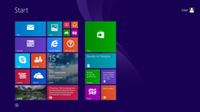

Quelle:

Startbildschirm von Windows 8.1

Von dem heutigen Hauptprodukt des Konzerns, Microsoft Windows, gab es bis 2001 zwei Linien:

* Die auf MS-DOS beruhenden Systeme (Windows 1 bis Windows 3.0, Windows 3.1, Windows 3.11 für Workgroups, Windows 95 (4.0), welches erstmals (teilweise) auf 32-Bit-Architektur basierte und eine neue Benutzeroberfläche einführte, Windows 98 (4.1) und Windows ME (4.9)). Mit dem Erscheinen von Windows XP wurde die alte, auf MS-DOS basierende Linie nicht mehr fortgeführt, auch deren Unterstützung wurde mittlerweile eingestellt.
* Die sogenannte NT-Schiene (***N****ew* ***T****echnology*). Diese stammt aus einer Entwicklung von IBMs OS/2 und nannte sich fortan eigenständig Windows NT (mit den Versionen 3.1, 3.5, 3.51 und 4.0). 1996 übernahm man dabei auch das Aussehen der Benutzeroberfläche von Windows 95. Einige Zeit später folgten dann Windows 2000 (NT 5.0), Windows XP (NT 5.1) und Windows Server 2003 (NT 5.2). Am 29. Januar 2007 brachte Microsoft Windows Vista (NT 6.0, auch *Longhorn*) heraus. Der Nachfolger Windows 7 (NT 6.1) wurde am 22. Oktober 2009 veröffentlicht.
* Am 18. Oktober 2013 erschien Windows 8.1 (NT 6.3).
* Die aktuelle Version von Microsoft Windows wurde am 30. September 2014 vorgestellt. Windows 10 ist seit 29. Juli 2015 erhältlich. Windows 7 und Windows 8 Benutzer waren ein Jahr lang kostenlos berechtigt auf Windows 10 umzusteigen.

Da PCs allmählich Einzug in das Wohnzimmer nahmen, entwickelte Microsoft die Betriebssystem-Variante Windows XP Media Center Edition (Windows MCE), mit der ein normaler PC mit entsprechender Hardware zum *Media Center* umfunktioniert werden kann. Windows XP Media Center Edition basiert auf Windows XP, wurde jedoch um spezifische Funktionen (wie Aufnahmefunktion von Filmen, Programmzeitschrift etc.) erweitert.

Des Weiteren vertrieb das Unternehmen ab 2002 das Betriebssystem Microsoft Windows Mobile, das auf mobilen Geräten zum Einsatz kam. Dieses wurde 2010 durch das neu entwickelte Windows Phone ersetzt und dies wird vom neuen Nachfolger Windows 10 Mobile Anfang 2016 abgelöst.

Seit 2007 vertreibt Microsoft die Linux-Distribution *Suse Linux Enterprise*. Nach Angaben von *Heise* habe Microsoft mit dem Verkauf von Coupons im Wert von 240 Millionen US-Dollar Platz 3 der Linux-Anbieter erklommen.

Auf den meisten PCs ist ein Betriebssystem von Microsoft installiert. Die einzigen bedeutenden Ausnahmen sind Apple mit dem eigenen Betriebssystem macOS (5 % Marktanteil) und diverse Linux-Distributionen (<1 % Marktanteil).

Eine neue Linie, aufbauend auf Systemen, die nur noch aus einer oder mehreren berührungsempfindlichen Anzeigen bestehen und in Oberflächen (z. B. von Tischen) integriert werden sollen, befindet sich zurzeit mit Microsoft PixelSense (ehemals *Surface*) in Entwicklung und ist in Hotels bereits testweise im Einsatz.

Microsoft Spielkonsolen:



Quelle:

**Xbox:**

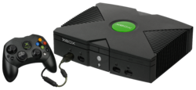

Quelle:

Die Erfolge von Sony, Nintendo und Sega ermutigten Microsoft Ende der 1990er Jahre, selbst eine Spielkonsole auf den Markt zu bringen. Die Xbox gehört zur selben Konsolengeneration wie die Sony PlayStation 2, der Nintendo GameCube oder die Sega Dreamcast. Bei der Sega Dreamcast konnte man bereits mit dem von Microsoft gelieferten Microsoft Windows CE erste Erfahrungen sammeln, weitere Erfahrungen hatte Microsoft mit der Windows-Spiele-Schnittstelle DirectX einbringen können. So war es nur ein kleiner Schritt, eine auf PC-Bauteilen basierende Konsole mit eigenem Betriebssystem auf Grundlage der Windows NT Architektur zu entwickeln.

Der Name „Xbox“ wurde aus dem internen Arbeitstitel „Box“ und der Schnittstelle „DirectX“ zusammengesetzt. Eigentlich nur als interne Bezeichnung vorgesehen, wurde er dann der offizielle Name der ersten Spielkonsole von Microsoft.

Die Xbox wurde zuerst am 15. November 2001 in den USA, dann am 22. Februar 2002 in Japan und am 14. März 2002 in Europa veröffentlicht. Die Start-Titel waren u. a. Halo: Kampf um die Zukunft, Amped: Freestyle Snowboarding, Dead or Alive 3, Project Gotham Racing und Oddworld: Munch’s Odyssee.

In Deutschland wurde die Xbox beim Verkaufsstart für 479 € angeboten, nicht einmal sechs Wochen später wurde der Preis auf 299 € gesenkt, etwas später dann auf 249 €. Im August 2004 kostete die Xbox schließlich 149 €, was dem Preis der PlayStation 2 des Konkurrenten Sony entsprach. Zum Produktions- und Auslieferungsende im November 2006 wurde die Xbox in Deutschland in vielen Geschäften für 99 € verkauft. Gleichzeitig stellten viele Spielehersteller die Produktion von Spielen für die Xbox ein und entwickelten nur noch für die Nachfolgekonsole Xbox 360.

**Xbox 360:**

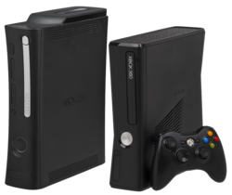

Quelle:

Die **Xbox 360** ist eine von Microsoft entwickelte Spielkonsole und Nachfolger der Xbox. Der Projektname der Konsole war *Xenon*. In der Presse wurde sie vor Bekanntgabe des Namens auch als *Xbox 2* oder *Xbox Next* bezeichnet. Sie wurde Ende 2005 auf den Märkten der Vereinigten Staaten, Europas und Japans eingeführt. In Ozeanien war sie ab Ende März 2006 erhältlich.

Die Xbox 360 zählt neben der Sony PlayStation 3 und Nintendo Wii zur siebten Konsolengeneration.

Microsoft gab im Februar 2013 bekannt, bisher etwa insgesamt 76 Millionen Konsolen abgesetzt und 2012 einen Umsatz von 3,77 Milliarden US-Dollar erzielt zu haben.

Der Nachfolger, die Xbox One, erschien am 22. November 2013. Microsoft gab am 20. April 2016 bekannt, dass die Produktion der Xbox 360 eingestellt wurde und die letzten Einheiten ab verkauft werden. Der Online-Support für Xbox Live ist davon vorerst nicht betroffen.

**Xbox ONE:** 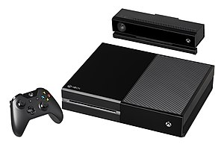

Quelle:

Die Xbox One ist eine von Microsoft entwickelte Spielkonsole der achten Generation und Nachfolger der Xbox 360. Die Konsole wurde am 21. Mai 2013 vorgestellt. Sie steht in Konkurrenz zur PlayStation 4 (PS4) von Sony und zu Nintendos Wii U und Nintendo Switch. Microsoft wählte gezielt den Namen „One“, weil die neue Xbox als beworbene „All-in-One“-Konsole nicht nur als Videospielplattform dienen, sondern den Fernseher auch mit Internet und Apps erweitern soll. Die Verbindung der unterschiedlichen Unterhaltungsformen steht bei der Xbox One daher im Mittelpunkt. Besondere Funktionen sind ein personalisierter Startbildschirm und eine Sprach- und Gestensteuerung (letzteres wurde nachträglich entfernt) mittels der zweiten Generation des Kinect-Sensors. Seit dem 9. Juni 2014 ist die Xbox One auch ohne die externe Kinect-Steuerung erhältlich, um sich preislich an den Hauptkonkurrenten, die PS4, anzugleichen.

**Der Elite Controller:**

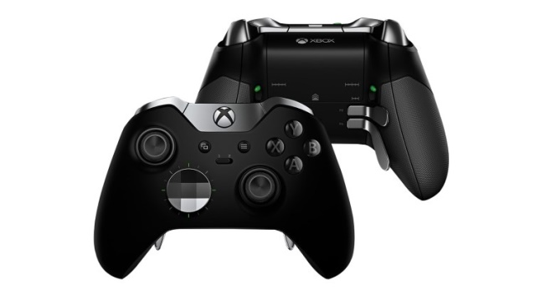

Quelle:

Von der Xbox ONE kam auch eine schnellere Elite Version, mit dem sehr hochwertigen Elite Controller auf den Markt. Bei Einführung lag der Preis bei 149,-€.

Der Kontroller ist Vollständig programmierbar und auch bei den Sticks, wie Triggern kann man je nach Spiel und Handhabung eine Progressive oder Aggressive Kurve der Steuerung festlegen.

Das hat bei mir zum Beispiel die Rundenzeiten bei dem Spiel Forza deutlich verbessert.

Zusätzlich verfügt der Kontroller, auf Wunsch via Magnet-Klick auf der Rückseite, ebenfalls Tasten die man nach Wunsch belegen kann.

Das hilft bei Renn-Spiel-Simulationen sehr wenn man mit manueller Schaltung spielen möchte anstatt Automatik Getriebe.

Auch diese Funktion hat bei mir die Rundenzeiten bei dem Spiel Forza und Formel1 ordentlich verbessert. Alles in allem hat der Kontroller bei normalen 5km Strecken, meine Runden-Zeiten, 2-3 Sekunden schneller gemacht.

**Microsoft Spiele:**

Zu den bekanntesten von *Microsoft Games* vertriebenen Serien gehören die Halo-Reihe, Age of Empires, Minecraft (von Microsoft aufgekauft), Forza-Motorsport-Reihe und der Microsoft Flight Simulator, dessen Weiterentwicklung zunächst eingestellt wurde. 2014 wurde die Lizenz der Flugsimulator-Engine an *Dovetail Games* übergeben.

**Halo Serie:**

Der erste Teil, *Halo: Kampf um die Zukunft*, wurde als Referenzprodukt für die Xbox-Spielkonsole entwickelt und erschien am 15. November 2001. Zusammen mit *Halo 2* (2004) und *Halo 3* (2007) bildet er eine Trilogie. Darüber hinaus erschienen die Ableger *Halo Wars* (2009), ein Echtzeit-Strategiespiel, *Halo 3: ODST* (2009) und *Halo: Reach* (2010), beide letztere Ego-Shooter. *Halo Wars* und *Halo: Reach* sind zeitlich vor dem ersten Teil angesiedelt, wohingegen *Halo 3: ODST* inhaltlich zwischen dem zweiten und dem dritten Teil liegt. Zum 10. Jahrestag des Verkaufsstarts der Xbox entwickelte das neue Entwicklerstudio 343 Industries eine Neuauflage des ersten Teils unter dem Namen *Halo: Combat Evolved Annirsary* (2011).

Mit *Halo 4* (2012) startete die Reclaimer-Trilogie und erbrachte innerhalb der ersten 24 Stunden Einnahmen von 220 Millionen Dollar. Halo 4 war das erste Spiel von 343 Industries. Der Top-Down-Shooter *Halo: Spartan Assault* erschien im Juli 2013, und verwendete eine isometrische Perspektive ähnlich wie *Halo Wars*. Auch *Halo: Spartan Strike* vom April 2015 ist ein Top-Down-Shooter. Der Nachfolger in der Reihe der Ego-Shooter *Halo 5: Guardians* erschien daraufhin im Oktober 2015 exklusiv für die Xbox One. Zuvor erschien Anfang November 2014 eine Kompilation von Halo 1‒4 remastered als Komplettbox exklusiv für die Xbox One unter dem Titel *Halo*‒ *The Master Chief Collection*; darin enthalten war auch eine Vorabversion des Multiplayers von *Halo 5: Guardians*.

Im Jahr 2017 erschien Halo Wars 2, der Nachfolger des Strategiespieles *Halo Wars*.

**Forza:**

Mit Forza bringt Microsoft eine Auto-RennSpiel-Simulation Serie die den großen Konkurrenten, von Sony, Gran Tourismo hart nach und nach den Rang abgelaufen hat.

Mit dem richtigen Equipment hat man das Gefühl wirklich im Auto zu sitzen und fühlt sich wie ein richtiger Rennfahrer.

Das sehr ausgeklügelte Tuning-System für die Autos lässt keine Wünsche offen, mehr Leistung, bessere Handhabung der Autos und sogar das Aussehen der Autos ist phänomenal und sorgt dafür das kaum ein Auto dem anderen gleicht und man seine eigene Individualität direkt in das Spiel einbringen kann.

Die größte Herausforderung ist und bleibt die Nordschleife, eine Rennstrecke mit über 25 km Länge, man braucht nicht nur viel Zeit für eine Runde man braucht, für gute Zeiten, eine gute Abstimmung für das Auto, so das man sehr viel Zeit mit der Abstimmung des Autos beschäftigt ist. Ich fahre auf meinen Autos gerne mein Design um aus der Masse hervor zu stechen.

Der aktuellste Forza Titel ist Forza 7, aber auch Forza 6 und sogar noch der 5'te Teil werden noch gespielt und nicht von wenigen.

Auch Akustisch wie Optisch denkt man bei jedem neuen Teil besser geht es nicht.

**Forza Horizon:**

Mit der Festival Story ähneln beide Titel der „Need for Speed“ Serie von EA (Elektronic Arts) nach meinem Empfinden, wobei Forza Horizon viel mehr auf Simulation setzt als auf Arkade lastige Drift Stil Renn-Spiele.

Forza Horizon und Forza Horizon 3 spielt sich wie das ursprüngliche Forza spielt allerdings in einer offenen Welt mit den unterschiedlichsten Untergründen anstatt der Begrenzung auf Rennstecken. Hier kommt das sehr ausgefeilte Auto Tuning noch mehr zum tragen als auf reinem Asphalt. Zudem kann man eigene Herausforderungen erstellen und anderen Spielern zur Verfügung stellen und sich mit denen messen.

Außerdem gibt es, in Forza Horizon 3, Erweiterungen wie Blizzard-Mountain und Hot-Wheels die einem im Schneesturm oder auf Plastik fahren lassen, was unglaublich Spaß macht und eine völlig neue Rennerfahrung bietet.

Für die ersten Teile von Forza Horizon gab es auch Erweiterungen. Alle Teile der Spiele Serie werden aktuell gespielt.

**Age of Empires Serie:**

Zeitlich ist das Spiel im Altertum angesiedelt, vor dem Aufstieg Roms. Im Vordergrund des Spiels stehen zwölf verschiedene Zivilisationen, die sich durch unterschiedliche Schwächen und Stärken auszeichnen. Vier dieser Zivilisationen werden in „Kampagnen“ vorgestellt, welche der Spieler im Verlauf mehrerer „Szenarien“ durchspielt. Eine einfache Beispielkampagne führt den Neuling ins Spiel ein. Darüber hinaus ist ein „normales“ Spiel auf verschiedenen, zufallsgenerierten Karten gegen Computer- oder menschliche Gegner (im Netzwerk oder über das Internet) möglich.

In allen Spielen erlebt der Spieler die Altsteinzeit, die Jungsteinzeit, die Bronze- und die Eisenzeit (in einigen Szenarien bleiben jedoch gewisse Zeiten ausgespart). Zu Beginn des Spieles gilt es, die nomadisierenden Dorfbewohner einen guten Platz für ein Dorfzentrum finden zu lassen, welches der Ausgangspunkt für den Aufbau der weiteren Wirtschaft ist. Im Dorfzentrum werden weitere Dorfbewohner erschaffen, die Gebäude errichten und vier verschiedene Ressourcen an- und abbauen können: Nahrung, Holz, Stein und Gold. In einigen Gebäuden können Kampfeinheiten erschaffen werden, in anderen wiederum Technologien erforscht werden. Türme und Mauern lassen sich zur Verteidigung errichten.

Es stehen zwölf Völker zur Auswahl, denen jeweils verschiedene Einheiten oder Technologien aus dem universalen „Technologiebaum“ fehlen. Zusätzlich sind die einzelnen Völker im Besitz spezifischer Boni. Dadurch haben die Zivilisationen individuelle Stärken und Schwächen, was gewisse Taktiken ermöglicht oder nachteilig wirkt. Die zwölf verfügbaren Völker sind: Ägypter, Assyrer, Babylonier, Chosonen (als koreanische Kultur), Griechen, Hethiter, Minoer, Perser, Phönizier, Shang, Sumerer und Yamato.

Age of Empires 2 und weitere Nachfolger und Ableger des ersten Titels basieren auf demselben Spielprinziep.

Wobei ich immer noch Age of Empires 2 als den für mich besten Titel der Serie ausgemacht habe. Nicht zuletzt durch die Riesen Community, die auf Blogs und Internetseiten, zum einen neue Völker, zum Teil sogar mit geschichtlichem Hintergrund, und Einheiten Patches die das Spiel größer spannender und auch schwieriger gemacht haben.

Auch Akustisch wie Optisch denkt man bei jedem neuen Teil besser geht es nicht wie schon bei der Renn-Simulation Serie Forza dem Ursprung der Horizon Serie.

**State of Decay Teil 1:**

Auf der Xbox 360 erstmals erschienen, kam ein Zombie Apokalypse Survivel 3’rd Person Shooter, mit offener Welt, blutiger Action und tollen Rollenspiel Elementen.

Die Rollenspiel Elemente kommen hauptsächlich bei den verschiedenen Charakteren zu tragen, die man fast nach Belieben wechseln kann. Das wechseln der Charaktere, die verschiedene Eigenschaften haben, ist häufig durch die Geschichte begrenzt. Man kann sich frei in der Umgebung bewegen und auch Fahrzeuge benutzen. Camp aufbauen und verbessern mehr und mehr Menschen retten und noch mehr Zombies töten.

Dank der spannende Geschichte ist das doch sehr lineare Spiel nochmals, Remastered (Aufpoliert), auf der Xbox ONE erschien. Hier ist das Spiel flüssiger und etwas verschönert, nur die Steuerung ist leider ein wenig ruckelig.

**State of Decay Teil 2:**

Ein Zombie Apokalypse Survivel 3’rd Person Shooter, Steuerung sowie Action und Rollenspiel Elemente sind zum Vorgänger sind verbessert worden, die erhöhte Geschwindigkeit wie Gameplay Verbesserungen sind aber nicht das einzige was den 2’ten Teil des ehemaligen Xbox 360 Spiels von seinem Vorgänger unterscheidet.

State of Decay 2 ist eines der neuen Crossplattfom Spielen, die ich am Heimcomputer und Spielkonsole spielen kann, selbst der Spielstand wird übernommen so das man beliebig von Geräte zu Gerät wechseln kann. Im Gegensatz zu anderen Spielen mit denen das möglich ist, brauche ich diesen Titel jedoch nicht doppelt kaufen, nein einmal bezahlen und auf Heimcomputer wie Spielekonsole spielen und Spaß mit mehr Freunden haben die entweder kein Heimcomputer oder Spielekonsole haben.

Meiner Meinung nach das worauf sehr sehr viel Spieler gewartet haben was aber bisher leider nur bei Microsoft Spielen sowie Geräten möglich ist.

**Zeitlinie:**

Hier möchte ich graphisch darstellen was wann entwickelt und erschienen ist

**Fazit:**

Microsoft gehört heute zu den größten Herstellern im Bereich der Computer und Spielekonsolen Spiele. Die mit Spiele Titeln wie z.B. „State of Decay 2“, die zu den ersten Crossplattform Spielen gehören, technologisch ganz oben. Da man diese Titel auf dem Computer wie auf der Spielekonsole benutzen kann ohne das Spiel mehrfach zu kaufen.

Nun kann man als Videospiel Spieler nur hoffen das sich die großen Konkurrenten, wie zum Beispiel Sony oder Nintendo, was einfallen lassen und auch ihren Computer Spielen ebenfalls den kostenlosen Zugang zur Spielekonsole zum Heimcomputer oder umgekehrt möglich machen.

Quellenverzeichnis

* Microsoft Homepage:
* Diverse Tageszeitung Internetseiten
* Diverse Wirtschaft Internetseiten

* Diverse Computerspiele Internetseiten
* Hardware auf Heise.de Homepage
* Wikipedia Encyclopedia Homepage

An relevanten Punkten im Artikel sind konkrete Internetseiten Informationen angegeben, sozusagen ein Link.